Tarefa Normas e Organismos
Procura información sobre os seguintes organismos, siglas, conceptos, normas ...etc:
1. W3C
O W3C (World Wide Web Consortium) é un cosorcio internacional que regula os estándares e recomendacións sobre todo o relacionado coa web.
2. ¿QUE É WCAG? ¿CAL É A ÚLTIMA VERSIÓN E AS SÚAS PRINCIPAIS NOVIDADES?
WCAG (Web Content Accessibility Guidelines) é unha serie de recomendacións de accesibilidade web xeradas polo W3C.
3. WAI
A WAI (Web Accessibility Initiative) é unha asociación parte do W3C que se encarga de elaborar guías, recomendacións, reportaxes de datos, material educativo... que esté relacionado coa accesibilidade web.
4. ISO/IEC
ISO/IEC é un comité técnico que forma parte da ISO, e cuxo obxectivo é desenvolver, manter e promover estándares no campo da IT
5. AENOR
AENOR (Asociación Española de Normalización e Certificiación) é unha entidade que desenvolve estándares nos sectores industriales e de servizos.
6. ¿QUE É UNHA NORMA EN?
As normas EN son normas Europeas, elaboradas polo Comité Europeo de Normalización
7. ¿QUE É UNHA NORMA UNE? COMO SE ELABORA?
As normas UNE (Una Norma Española) son un conxunto de normas e estándares creados pola UNE (anterior AENOR).
Para elaborar unha norma UNE, a inicialización desta pola CTN debe ser aprobada. Despois, a UNE tramitará a información pública que será publicada no BOE. Neste fase, calquera persona ou entidade pode presentar observacións ao proxecto. Rematado o proceso de información pública e resoltos os posibles conflictos/observacións, a norma será publicada

Tarefa Lexislación
1. REALIZA UN PEQUENO ESQUEMA /CRONOGRAMA NO QUE SE VISUALICEN AS DISTINTAS NORMAS, ESTÁNDARES, RECOMENDACIÓNS E SOBRE TODO LEIS QUE NOS AFECTAN EN ESPAÑA SOBRE A ACCESIBILIDADE WEB.

1998: Norma UNE 139802:1998 EX -> primeira norma que trata a accesibiliade web en España

2002: Lei 24/2002 -> obriga as administracións públicas a garantizar a accesibilidade das suas webs

2004: Norma UNE 139803:2004 -> incorpora as pautas de accesibilidade do W3C

2007: Lei 56/2007: obriga a algunhas empresas a garantizar a accesibilidade das súas webs
2016: Directiva 2016/2102 (Unión europea)

2018: Real Decreto 1112/2018 (España) e Decisión de Execución 2018/2048 (Unión Europea)

2. ¿CANDO ENTROU EN VIGOR O REAL DECRETO 1112/2018?

Entrou en vigor o 23/09/2019 para sitios web novos e un ano máis tarde para sitios web que xa existían

3. ¿A QUE ENTIDADES APLICA E A CALES NON O RD 1112/2018??
Aplica só ao sector público, como a Administración Xeral do Estado, as das comunidades autónomas, as administracións locais, organimos e entidades do sector público e á Xustiza

4. ¿QUE TEN QUE CONTER A DECLARACIÓN DE ACCESIBILIDADE?
Deberá conter a unidade á cal facer reclamacións e un enlace a un sistema de rexistro para realizar a reclamación.

5. ¿ONDE DEBE ESTAR DISPOÑIBLE A DECLARACIÓN DE ACCESIBILIDADE?
Deberá estar en todas as páxinas dunha web, cun enlace denominado “Accesibilidade” (ou o equivalento no idioma no que se esté a visualizar a páxina).
Para aplicacións móbiles, este debe estar na páxina web do desarrollador.

6. ¿CREES QUE TODAS AS INSTITUCIÓNS OBRIGADAS ESTÁN CUMPRINDO? BUSCA ALGÚN EXEMPLO QUE NON CUMPRAN CA DECLARACIÓN DE ACCESIBILIDADE.
Non. Na páxina da deputación da coruña (www.dacoruna.gal) non atopei ningún enlace de accesibilidade.

7. ¿REALMENTE SANCIONAN? ¿BUSCA ALGUNHA SANCIÓN PUBLICADA NALGÚN MEDIO DE COMUNICACIÓN?
Si, algunhas empresas foron sancionadas por non ter webs suficientemente accesibles, como vueling-> https://www.eldiario.es/economia/derechos-sociales-multa-vueling-90-000-euros-mantener-web-accesible-personas-discapacidad_1_7192558.html

Tarefa Diversidade Funcional

1. ¿Que é a tecnoloxía asistiva? Cita alguns exemplos
A tecnoloxía asistiva é toda aquela axuda tecnolóxica que intenta incrementar, manter ou mellorar as capacidades funcionales das persoas con discapacidades. Algúns exemplo son audífonos, cadeiras de rodas, gafas...

2.Busca algún tipo de APP e/ou útiles que se empregan para:

Persoas con discapacidade visuais->
Be My Eyes é unha aplicación que conecta a través dunha videochamada a unha persoa con discapacidade visual e a un voluntario que as axuda en tarefas como poden ser recoñecer cores, ler etiquetas ou comprobar que as luces da casa están apagadas.

Persoas con discapacidade auditivas->
Rogervoice: é unha app que subtitula chamadas en tempo real

Persoas con discapacidade física->
Disabled park: é unha app que permite localizar espazos de parking reservados para persoas con dispacidade

Persoas con discapacidade intelectuais->
Soy Cappaz: xera un calendario sincronizado con google para que as persoas de apoio podan actualizar as citas e actividades programadas da persoa con discapacidade, e tamén marca rutas de desprazamento para que se poidan mover con seguridade por si mesmos. Se o usuario precisa axuda, a app facilita o contacto co persoal de apoio.

Tarefa Ferramentas de Accesibilidade

1. Utilización de ferramentas de análise e avaliación da accesibilidade
WAVE->
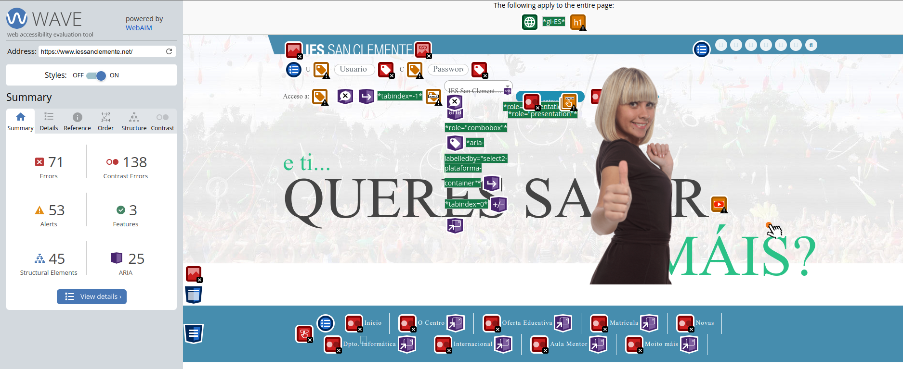
Empregando WAVE na páxina do san clemente, indica que ten varios problemas, especialmente relacionados con baixo contraste e o emprego de elementos sen texto alternativo
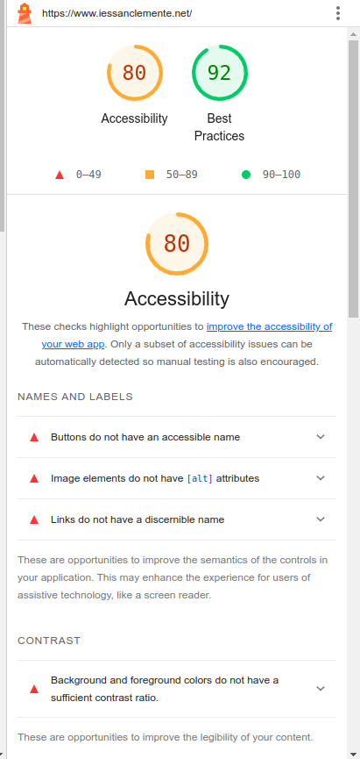
Chrome Lighthouse->

Empregando a ferramenta nativa do navegador Chrome podemos ver que tamén visualiza problemas en canto ao contraste e falta de texto alternativo. Sen embargo otorgalle á páxina unha puntuación bastante boa de 80/100
TAW->
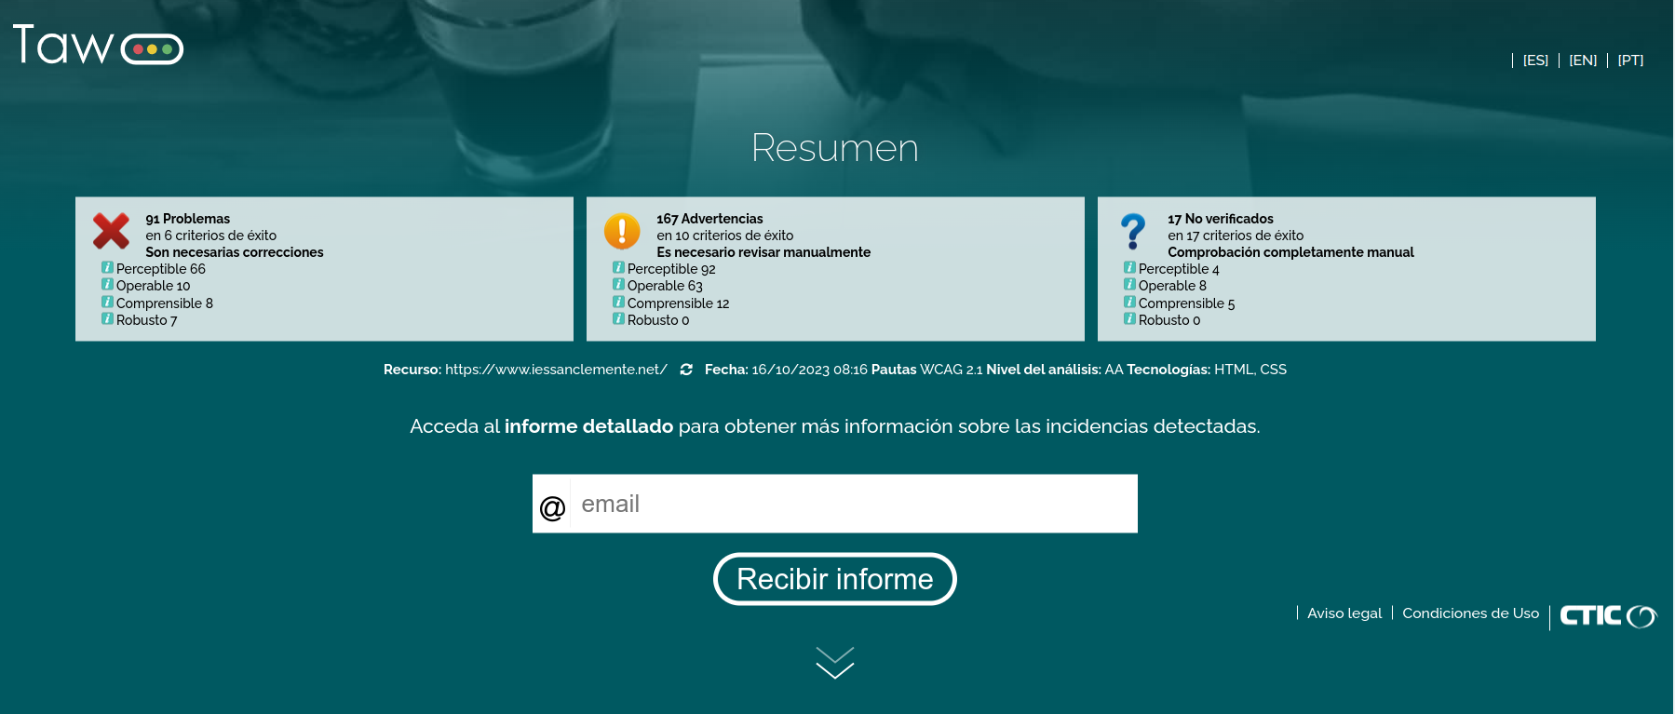
TAW en modo AA é a ferramenta máis estricta, detectando o maior número de posibles erros.
A maioría de estes seguen sendo de percepción coma o contraste.

2.Niveis de accesibilidade nas páxinas web de administracións públicas:
Deputación da Coruña - Nivel A:
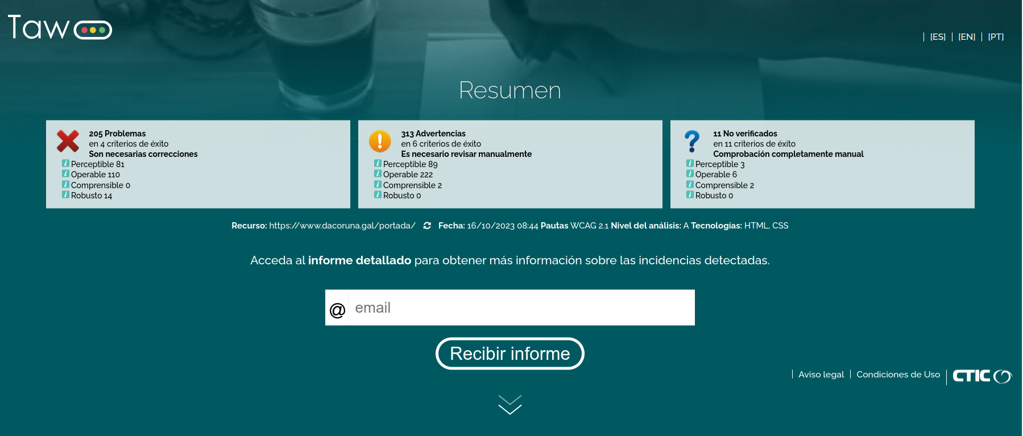
BOE – Nivel A:
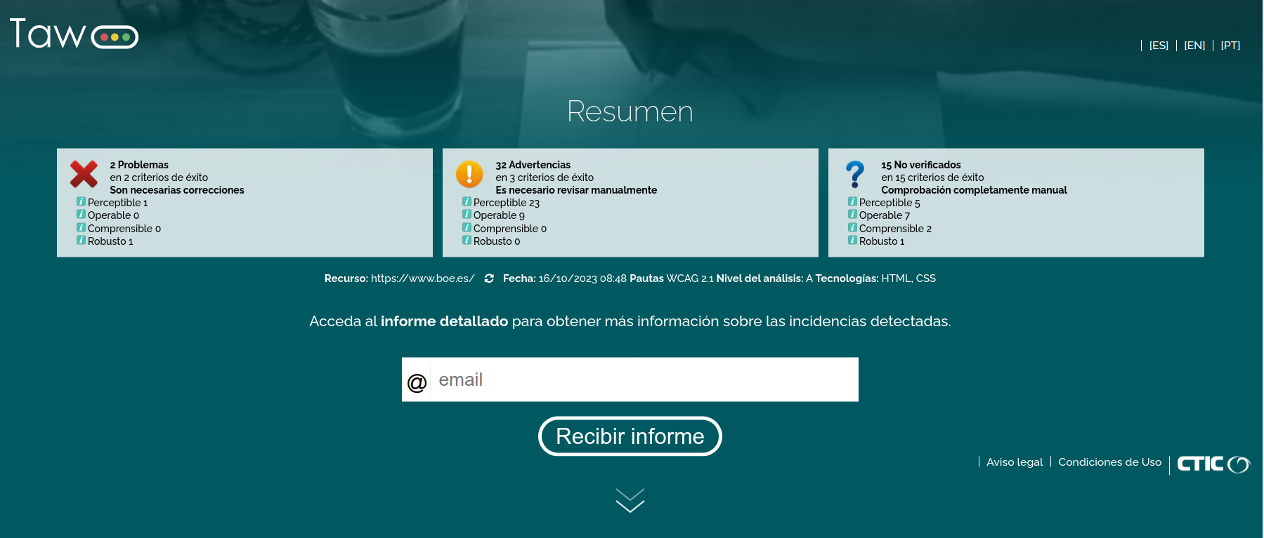

Deputación da Coruña - Nivel AA:
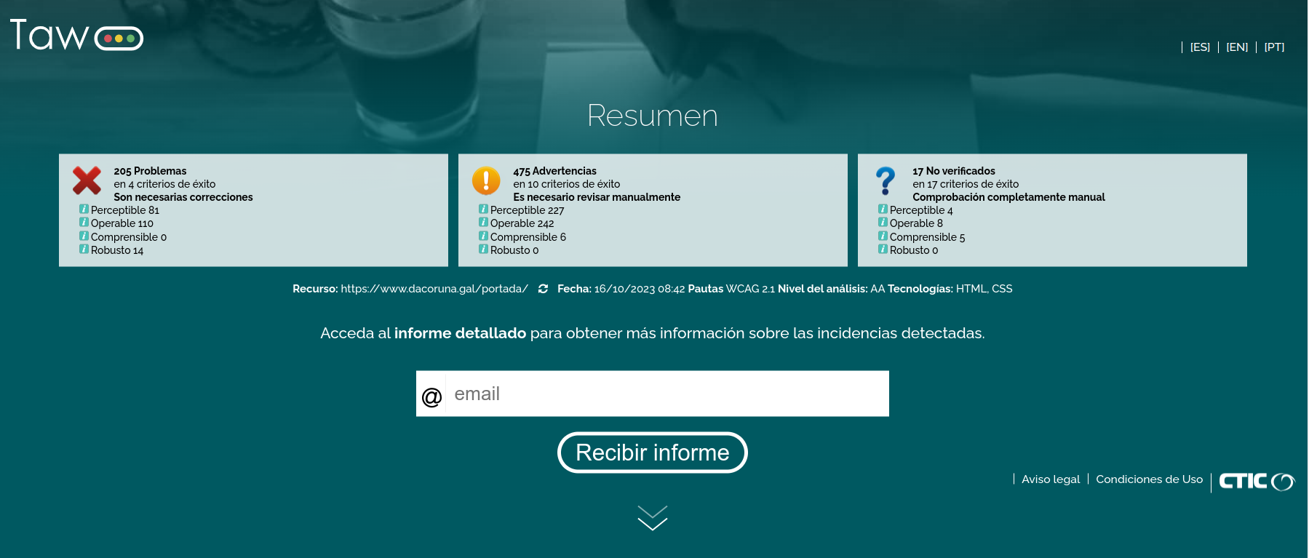
BOE – Nivel AA:
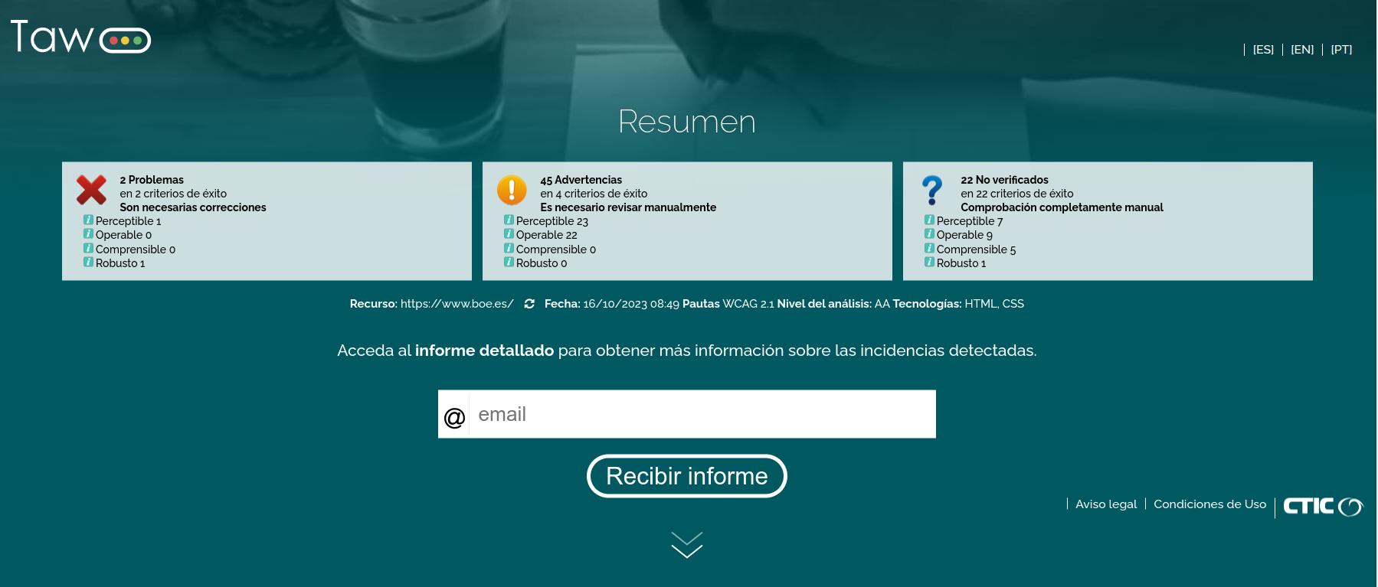

Deputación da Coruña – nivel AAA:
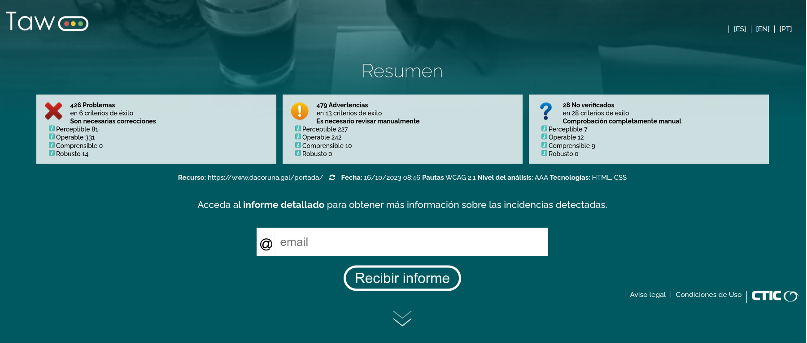
BOE – Nivel AAA:
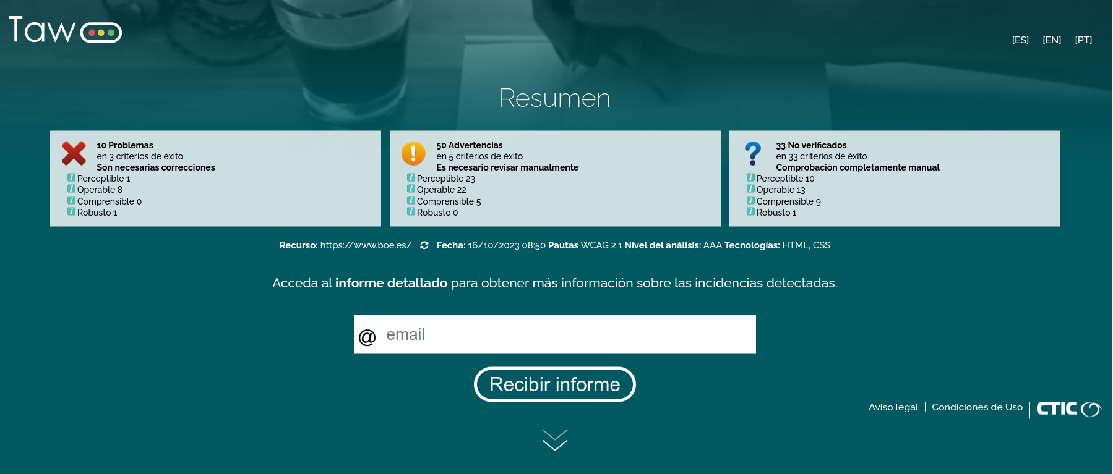
Como se pode ver, a páxina da Deputación da Coruña está repleta de fallos inclusive ao nivel máis baixo, mentres que a páxina do BOE ten moitos menos e de menor gravidade.

